Тепловая завеса на входную (парадную) дверь (1 шт.).

Тепловая завеса КЭВ-8П1064E

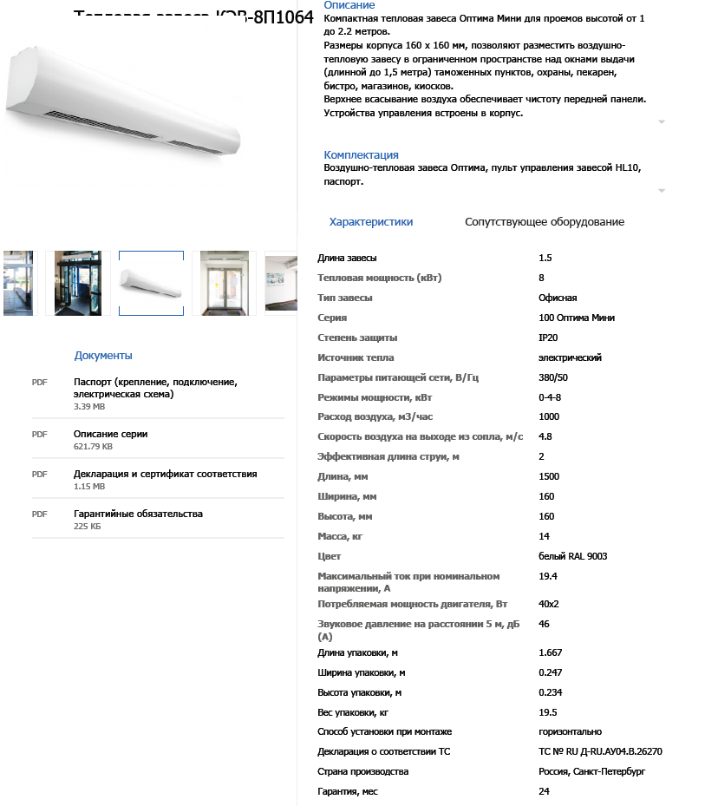

На ворота шириной 3,1 м (2 шт.)

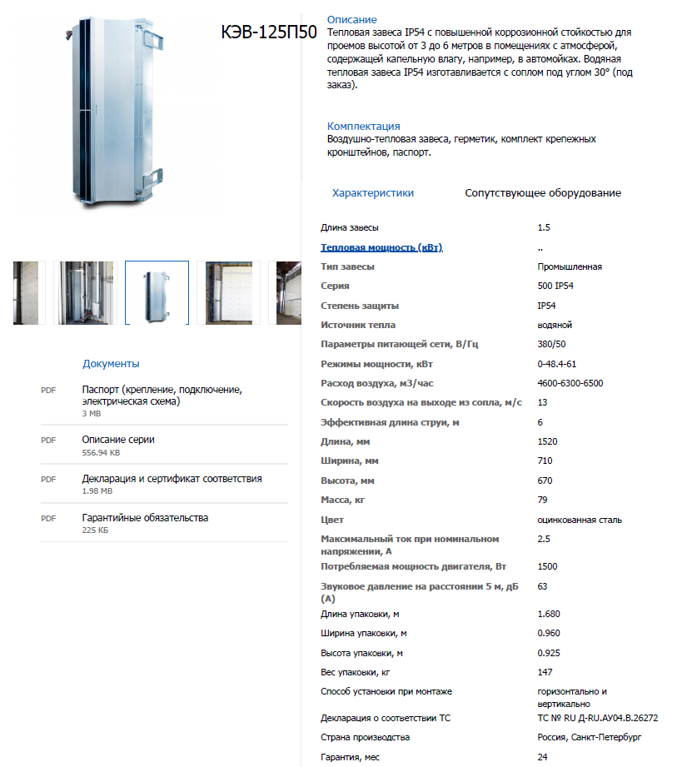

Для 2-х ворот, шириной: 4,1 м (2 шт.); 2,5 м (1 шт.)

